Mérföldkő az orvostudományban: dr. Peták István, a Széchenyi István Egyetem kutatóprofesszora mesterséges intelligenciával forradalmasítja a rákkutatást
Dr. Peták István rákkutató, a Széchenyi István Egyetem kutatóprofesszora munkatársaival elsőként fejlesztett ki olyan mesterségesintelligencia-alapú orvosi szoftvert, ami segíti a molekulárisan személyre szabott, célzott daganatellenes kezelések kiválasztását. A fejlesztésben a Széchenyi István Egyetem Digitális Fejlesztési Központja is részt vett, amelynek szakemberei az adatbevitel felgyorsításához járultak hozzá. A nemzetközileg elismert orvos az egészségtechnológiai újdonságról az intézmény Győri Innovációs Parkjában tartott telt házas előadást.
„A mesterséges intelligencia forradalma az orvostudományban” címmel tartott előadást a napokban a Széchenyi István Egyetem Győri Innovációs Parkjában az intézmény kutatóprofesszora, dr. Peták István molekuláris farmakológus, Gábor Dénes-díjas kutatóorvos, az Oncompass Medicine és a bostoni Genomate Health alapítója. A neves kutató precíziós onkológiával, a molekulárisan célzott daganatellenes gyógyszerek személyre szabott alkalmazásával foglalkozik. Kutatócsoportjának legújabb kutatási eredménye idén májusban jelent meg, ami az általuk fejlesztett mesterséges intelligencia hatékonyságát vizsgálja. Tevékenységüket több hazai és nemzetközi szervezet is díjazta, köztük az Amerikai Klinikai Onkológusok Társasága és az európai technológiai cégeket tömörítő Digital Europe is.
Az esemény bevezetéseként dr. Prukner Péter, a Széchenyi István Egyetem Informatikai és Villamosmérnöki Karának dékánhelyettese, Digitális Fejlesztési Központjának Medtech & Sporttech divízióvezetője mutatta be egészségtechnológiai fejlesztéseiket. Szót ejtett többek között az akár több száz résztvevős közvetítést lehetővé tevő műtéti stream platformról, a szemmozgást vizsgáló készülékről, valamint az otthoni gyógyulást segítő rehabilitációs alkalmazásról. Az intézmény a dr. Peták István által vezetett projekt sikerességéhez is hozzájárult. „A mesterséges intelligenciával működő szoftver számára rengeteg adat szükséges, ám a különböző formában rendelkezésre álló információk bevitele sok esetben kézzel történt, ami rendkívül időigényes. A mi feladatunk az volt, hogy jelentősen felgyorsítsuk a digitalizálás folyamatát, ezért fejlesztettük ki azt az optikai karakterfelismerő motort, amely az adatokat strukturáltan biztosítja az alkalmazás számára” – összegezte.
Dr. Peták István előadása elején kiemelte: hatalmas jelentősége van annak, ahogy technológiai fejlesztéseivel a Széchenyi-egyetem segíti az orvostudományt. Mint mondta, a kutatását érintő győri fejlesztés meggyorsította és megbízhatóbbá tette az adatok bevitelét. „Harminc éve foglalkozom azzal, hogy a daganatos megbetegedések okára fényt derítsünk. Ha meg tudjuk állapítani, hogy mi a molekuláris ok, akkor olyan gyógyszert lehet alkalmazni, amely a tüneti kezelés helyett a kiváltó tényezőt szünteti meg. A cél, hogy minden betegnél detektáljuk, hogy a több száz lehetséges génhiba közül az ő esetében mi okozza a betegséget, és arra melyik célzott gyógyszer a leghatásosabb” – hangsúlyozta, majd felvázolta azt a több évtizedes utat, amelyet a kollégáival bejárt. Ennek során számos technológiai problémát kellett leküzdeniük ahhoz, hogy elérjenek oda, ahol ma tartanak.
„A mesterséges intelligencia új távlatokat nyitott meg az orvostudományban, és kulcsszerepet játszik a személyre szabott orvoslás megvalósításában. A mi szoftverünk ennek segítségével, több ezer számításon keresztül következtet arra, hogy az adott beteg génhibáira melyik gyógyszer a legmegfelelőbb” – fogalmazott. Előadásában bemutatta azt a vizsgálatot, amely során a módszer 69 százalékban helyes választáshoz járult hozzá 11 rendelkezésre álló gyógyszer közül. Aláhúzta, a tüdőrákos betegek ötéves klinikai utánkövetésen alapuló vizsgálata ugyancsak azt igazolta, hogy a mesterséges intelligencia hatékonyan támogathatja az orvost a személyre szabott terápia kiválasztásában. Utalt arra, hogy a technológia számos más területen is fontos szerepet játszik az orvostudományban, s a jövőben a gyógyszerelőállítás költségeinek csökkentéséhez ugyancsak hozzájárulhat.
A kutatóprofesszor végezetül köszönetet mondott a Széchenyi-egyetem projektben való szerepvállalásáért: „Amin közösen dolgozunk, az nemcsak Győrben, de Bostonban is új. Ez az eszköz segítheti, hogy minden daganatos beteg egyforma eséllyel kaphassa meg a számára legnagyobb valószínűséggel hatékony, célzott gyógyszert, és jelentős segítséget nyújthat az orvosoknak a megfelelő terápia meghatározásában.”
Sajtókapcsolat:
- Hancz Gábor, igazgató
- Kommunikációért és Sajtókapcsolatokért Felelős Igazgatóság
- +36 96 503 400/3788
- hancz.gabor@sze.hu
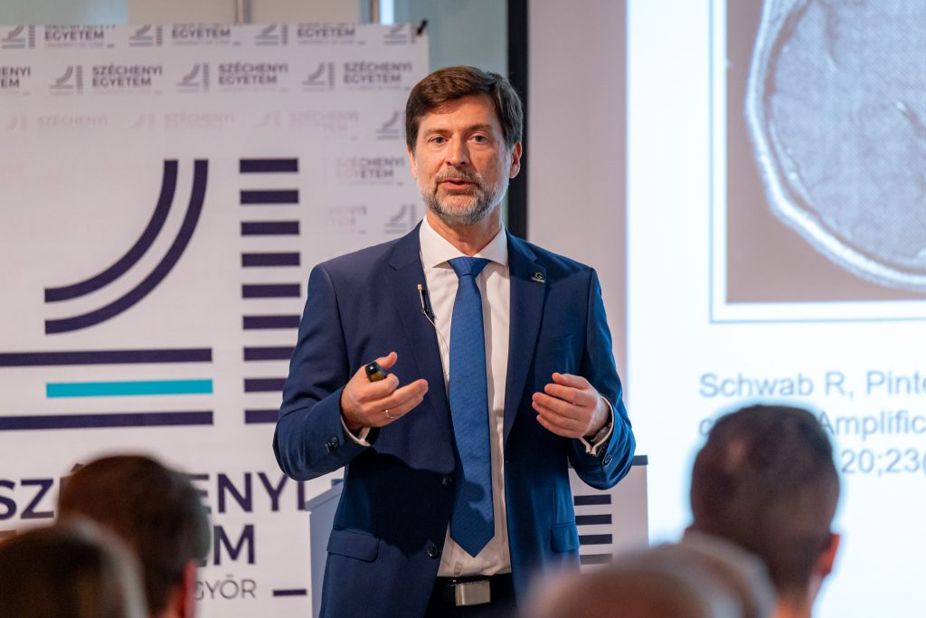 | © Fotó: Adorján András/Széchenyi István Egyetem
 | © Fotó: Adorján András/Széchenyi István Egyetem
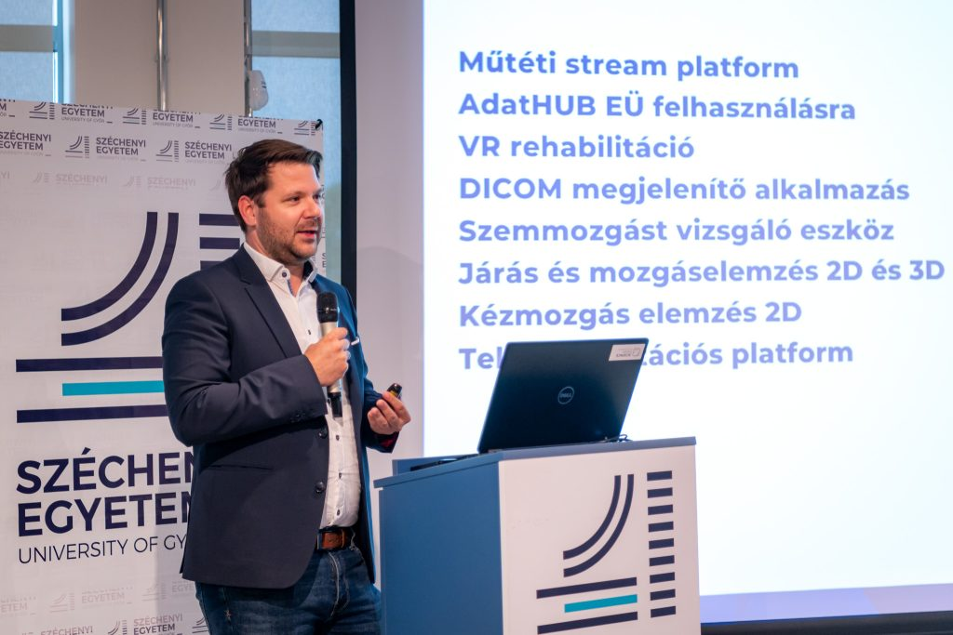 | © Fotó: Adorján András/Széchenyi István Egyetem
Eredeti tartalom: Széchenyi István Egyetem
Továbbította: Helló Sajtó! Üzleti Sajtószolgálat
Ez a sajtóközlemény a következő linken érhető el:

